Récupération des sols dégradés : A quand la mécanisation du « Zaï » à la portée du paysan ?
jeudi 7 juillet 2011
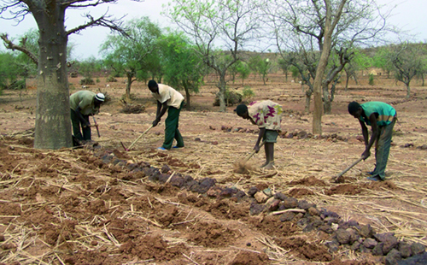Dans le Nord du Burkina, notamment dans la province du Yatenga, les pluies sont rares et les sols pauvres, voire non cultivables. Les paysans, afin de pouvoir tirer profit de leurs terres, jonglent entre plusieurs techniques agricoles, dont le « Zaï ». Celui-ci consiste à creuser des cuvettes ou des poquets dans lesquels sont mis du fumier et de la semence. Constat de l’adoption de la méthode en début de saison agricole 2011 dans cette partie du Burkina.
La saison des pluies de la campagne 2011-2012 dans la région du Nord et particulièrement dans la province du Yatenga tarde à s’installer. Pas de surprise pour les paysans de cette région. Connaissant les caprices de dame nature, les agriculteurs se préparent des mois durant avant la première pluie.
Seydou Porgo vit à Rim, un village situé à 20 km de Ouahigouya. Agé de 63 ans, il a souffert pendant la sécheresse des années soixante-dix et en garde depuis, des mauvais souvenirs : « pendant la grande sécheresse, on se disputait les terrains dans les bas-fonds. Ça n’a pas été facile ». Actuellement, il suit les conseils des encadreurs du groupement Naam fondé par Bernard Lédéa Ouédraogo. Trois mois avant les premières pluies, il commence la préparation des sols pour les semences. Ce jeudi 2 juin 2011, M. Porgo est dans son « Kaongo » (champ autour des habitations), à un jet de pierres des concessions sises au pied d’une chaîne de collines. Avec sa famille, il creuse des cuvettes ou des poquets appelés « Zaï ».
C’est une technique propre au Yatenga, au nord du Burkina. En quatre heures, une famille de huit personnes valides peut faire mille « Zaï », selon les dires de la famille Porgo. Le champ du vieux Porgo a bénéficié d’un paquet d’innovations technologiques : outre le « Zaï », il y a des diguettes, des cordons pierreux et un système de paillage. Ce qui lui permet de multiplier son rendement par trois. M. Porgo partage le site avec ses frères et cousins vivant également au village. Ils sont encadrés par Inoussa Sigué, animateur-conservateur des eaux et des sols et l’agroforesterie (CES/AGF) de la Fédération nationale des groupements Naam (FNGN).
Le site de Rim, techniquement aménagé, a une superficie de 40 à 50 hectares exploitée par quarante-quatre producteurs. Selon l’animateur, l’application de l’ensemble du paquet technologique permet aux producteurs du site de multiplier par trois leur rendement à l’hectare, de mil comme de sorgho. « Ce site de Rim était jadis abandonné. Rien ne pouvait pousser à cet endroit. Il n’y avait que des cailloux. Maintenant, il est totalement récupéré ; il regorge quelques arbres ayant poussé naturellement et protégés par les producteurs », explique-t-il. En plus de celui de Rim, l’animateur CES/AGF, Inoussa Sigué, encadre 16 autres villages de la commune de Koumbri, divisés en 97 groupements. Chaque jour, sur sa motoYamaha 100, il fait le tour de ses producteurs pour leur expliquer les techniques agricoles.
Du « Zaï » normé
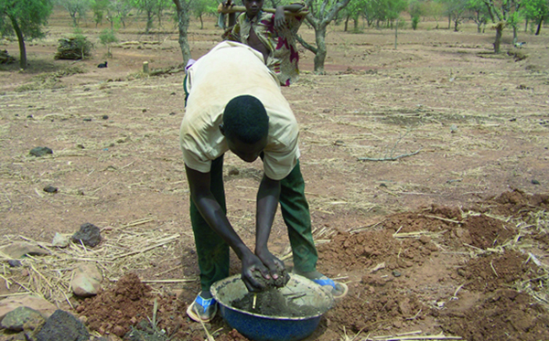Le « Zaï », technique traditionnelle, a été modernisé par la FNGN. Bernard Lédia, son inventeur, est parti du constat que si rien n’est fait pour fertiliser le sol, le nord sera inhabitable. Et c’est ainsi qu’après plusieurs études, il est arrivé à élaborer les méthodes de pratique du « Zaï ». Jadis pratiqué sans technique, le « Zaï » suit dorénavant des normes. Les cuvettes mesurent entre vingt à quarante centimètres de diamètre et 10 à 15 centimètres de profondeur. La terre excavée est ensuite déposée en croissant vers l’aval du creux, ce qui aide à capter les eaux de ruissellement. La taille du « Zaï » est calculée en fonction du sol, des spéculations, du sens du ruissellement des eaux et suivant des normes dimensionnées. Les lignes de « Zaï » doivent être décalées et perpendiculaires à la plus grande pente du terrain. Après avoir fini de creuser les cuvettes, le paysan y dépose du fumier organique provenant des fosses fumières.
Et comme celui-ci est entièrement constitué d’excréta d’animaux ayant mangé des graines de fruits, ils germent et des plantes poussent dans les cuvettes, permettant au paysan de reboiser le sol. Et la philosophie du fondateur des groupements Naam se résume en trois mots : « développer sans abîmer ». Tout cela pour lutter contre la faim au cœur du Sahel. Selon Oumarou Ouédraogo dit Roba, l’expert du « Zaï » pour la FNGN basée à Ouahigouya, les objectifs du « Zaï » sont d’augmenter l’infiltration et le stockage de l’eau et d’améliorer la fertilité du sol afin de rentabiliser la productivité. « Si toutes les techniques sont utilisées à savoir : cordons pierreux, diguettes, Zaï … on peut avoir un rendement de 1,5 à 2 tonnes à l’hectare. Alors qu’au Yatenga, si le sol n’a subi aucun traitement, le rendement est faible et tourne autour de 450kg/ha », compare-t-il.
Pratiqué depuis des années, le « Zaï » souffre de sa faible mécanisation. L’insuffisance de la vulgarisation du « Zaï » mécanique est aussi un problème. Le « Zaï » mécanique consiste à réaliser les cuvettes grâce aux passages croisés d’une dent appelée RS8 ou IR12 - montée sur le bâti d’une charrue en traction bovine, asine ou équine. Les cuvettes de « Zaï » se situent aux intersections des deux passages de la dent. Selon Abdoulaye Ouédraogo, responsable du service des études et de la planification de la direction régionale de l’Agriculture du Nord, après le passage de la charrue, il faut excaver la terre des points d’intersection à l’aide de dabas ou de pioches et la déposer en aval de chaque cuvette.
La Fédération des groupements Naam a utilisé la pratique du « Zaï » mécanique à traction animale pour la première fois en 1993. Et c’est en 1994 qu’il y a eu un essai du « Zaï » mécanique motorisé. Selon Oumarou Ouédraogo, ces deux techniques ont été vulgarisées en 1997 au Yatenga. Cependant, le « Zaï » motorisé n’est pas aisément accessible aux paysans. Cela s’explique par deux raisons : le coût et la non disponibilité des engins. La Fédération internationale des groupements Naam ne dispose que d’un seul tracteur.
Elle n’arrive pas à satisfaire la demande : « nous ne disposons que d’un seul tracteur « Zaï » et ça ne nous permet pas d’emblaver de grands espaces à la fois », a-t-il précisé. Le « Zaï », cette trouvaille des paysans du Nord, est actuellement pratiqué sur tout le territoire national. Il reste dans tous les cas incontournable dans les zones à faible pluviométrie.
Boureima SANGA (bsanga2003@yahoo.fr)
Sidwaya
Source : http://www.lefaso.net/spip.php?article42887

